CKV- Simon van Hasselt huiswerk: maak een kunst kwartet. Zoek vier verschillende afbeeldingen van de twee kunstenaars /onderwerpen die op dit vel staan en plak ze op. Zoek de namen van de kunstwerken op en schrijf ze in de goede volgorde op de juiste kaartjes. Elk kwartet geef je één achtergrondkleur. | Willink Kandinsky Henri Moore Christo  Moderne kunst III : Willink | 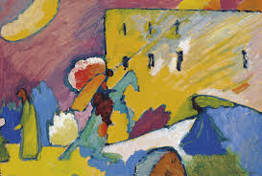  Willink Kandinsky Henri Moore Christo  Moderne kunst III : Kandinsky
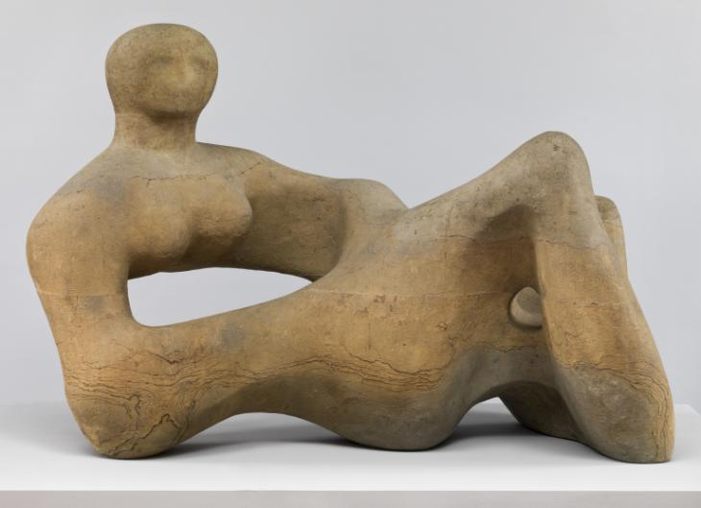  Willink Kandinsky Henri Moore Christo  Moderne kunst III : Henri Moore | 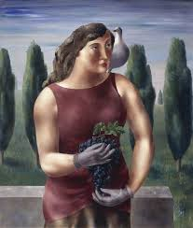  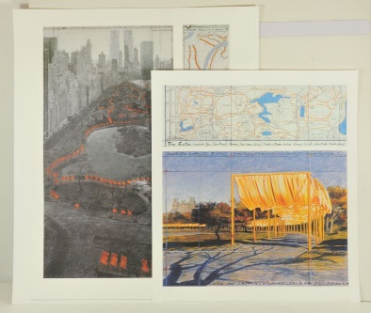  Willink Kandinsky Henri Moore Christo  Moderne kunst III : Christo | 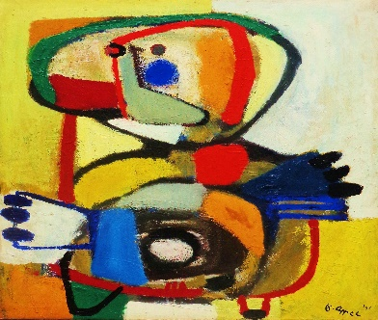  Karel Appel Jackson pollock Roy Lichtenstein Andy Warhol  Moderne kunst IV : Karel Appel
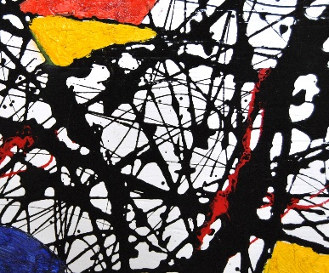  Karel Appel Jackson pollock Roy Lichtenstein Andy Warhol  Moderne kunst IV : Jackson Pollock | 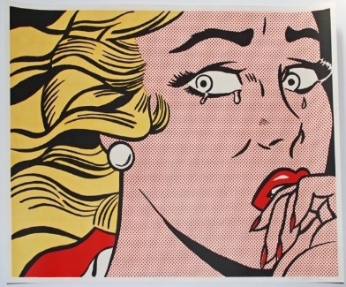  Karel Appel Jackson pollock Roy Lichtenstein Andy Warhol  Moderne kunst IV : Roy Lichtenstein | 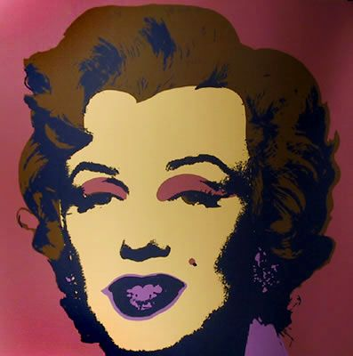  Karel Appel Jackson pollock Roy Lichtenstein Andy Warhol  Moderne kunst IV : Andy Warhol

